**Laboratoriya ishi №1**

**Tarmoq simulyatorlari bilan ishlash**

**Ishdan maqsad**: Tarmoq simulyatorlari imkoniyatlari haqida tushuncha hosil qilish.

**Nazariy qism**

Kompyuter va internet paydo boʻlganidan beri, kompyuter tarmogʻi ham tashkilot ichida, ham global miqyosda resurslar va ma’lumotlarni almashishda muhim rol oʻynadi. Ushbu tarmoqlarni nazorat qilish vazifasi yuklangan odamlar tarmoq muhandislari yoki tarmoq administratorlari deb nomlanadi. Tarmoq muhandislari va administratorlari kompyuter tizimlarini loyihalash, kuzatish yoki tahlil qilish uchun turli xil vositalardan foydalanadilar. Haqiqiy tarmoqlarda (tarmoq infratuzilmasining ishdan chiqishi yoki ishlamay qolishi bilan bog`liq) tajriba oʻtkazmaslik uchun tizim administratorlari buning uchun tarmoq modellashtirish vositalaridan foydalanadilar.

Simulyator - bu haqiqiy hayotdagi vaziyatni taqlid (imitatsiya) qiladigan kompyuter dasturi yoki qurilma hisoblanadi. Bu har qanday taxminlar va xatti-harakatlarga bogʻliq holda hech qanday xavf tugʻdirmasdan natijalarni berishi mumkin. Elektron qurilmalarni yaratish uchun simulyatordan foydalanish odatiy holdir. Shuning uchun koʻplab universitetlar elektron loyihalarni oʻqitishda simulyatsiya dasturlaridan foydalanadilar.

Bugungi kunda IT bozorida juda koʻp tarmoq simulyatorlari tarqalmagan bo`lib, quyida keltirilgan simulyatorlar keng tarqalgan:

* BOSON NET SIM;
* CISCO Router eSim;
* Cisco Packet Tracer;
* Network Emulator;

Ulardan eng koʻp ishlatiladiganlari Boson NetSim, Cisco Packet Tracer va Network Emulator.

**Boson NetSim**. Boson NetSim - bu Cisco tarmoq uskunalarining ishlashini imitatsiya (taqlid) qiladigan va foydalanuvchiga Cisco IOS-ni oʻrganishga yordam beradigan dastur. Koʻpgina boshqa dasturiy mahsulotlar, oldindan tayyorlangan laboratoriya ishlarida tizimning xatti-harakatlarini "taqlid qilishi", aslida tarmoqda roʻy berishi mumkin boʻlgan vaziyatlarni namoyish eta olmaydi. Bundan farqli oʻlaroq, NetSim bu kamchilikni bartaraf etish va tarmoqning haqiqiy xatti-harakatlarini taqlid qilish uchun Boson tomonidan ishlab chiqilgan texnologiyalardan foydalanadi. Ushbu texnologiyalar Boson NetSim foydalanuvchilariga Cisco IOS qanday ishlashini yaxshiroq tushunish uchun xayoliy laboratoriyalardan ancha uzoqroqqa borish imkonini beradi. NetSim Boson kompaniyasi tomonidan juda keng qoʻllab-quvvatlanadi (bu, albatta, telekommunikatsiya tarmoqlarining jadal rivojlanishi tufayli). Shu sababli, Cisco ushbu mahsulotni imtihonga tayyorgarlik koʻrish uchun ishlatishni tavsiya qiladi. Shu sababli, Boson NetSim-ning turli xil versiyalarini chiqaradi, ularning har biri muayyan imtihonga va shunga mos ravishda foydalanuvchining bilim darajasiga qaratilgan. Keyingi imtihonlar uchun NetSim-ning uchta versiyasi mavjud: CCENT uchun NetSim, CCNA uchun NetSim va CCNP uchun NetSim.

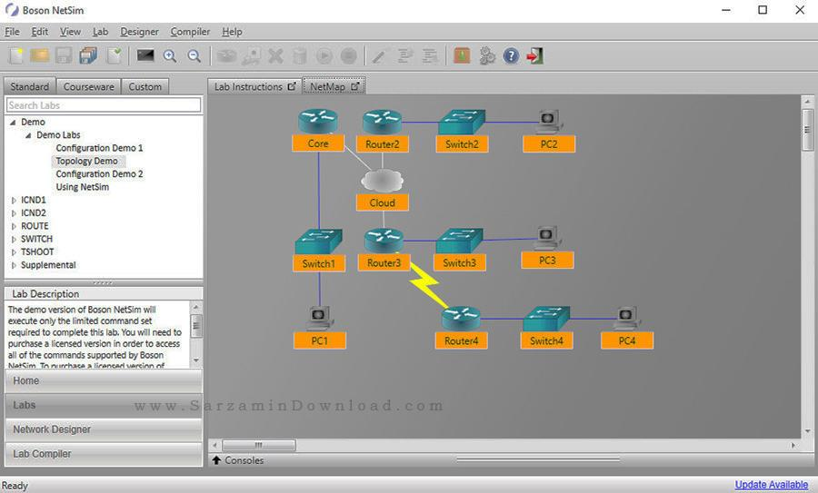

1.1-rasm.Boson NetSim dasturining asosiy oynasi.

**Cisco Packet Tracer**. Ushbu dasturiy mahsulot Cisco tomonidan ishlab chiqilgan va telekommunikatsiya tarmoqlari va tarmoq uskunalarini oʻrganish uchun tavsiya etiladi.

Packet Tracer 4.0 quyidagi funktsiyalarni oʻz ichiga oladi:

* mantiqiy topologiyani modellashtirish: CCNA murakkablik darajasida istalgan oʻlchamdagi tarmoqlarni yaratish uchun ish maydoni;
* real vaqt rejimida simulyatsiya qilish;
* simulyatsiya rejimi;
* fizik topologiyani modellashtirish: shahar, bino va h.k. kabi tushunchalardan foydalangan holda jismoniy qurilmalar bilan yanada tushunarli oʻzaro ta’sir qilish;
* tarmoqni, qurilmaning ishlash tamoyillarini yaxshiroq tushunish uchun xarur bo`lgan takomillashtirilgan GUI;
* koʻp tilli qoʻllab-quvvatlash: ushbu dasturiy mahsulotni foydalanuvchi talab qiladigan deyarli har qanday tilga tarjima qilish imkoniyati;
* turli xil tarkibiy qismlarni qoʻshish / oʻchirish qobiliyati bilan tarmoq qurilmasining yaxshilangan displeyi.

Activity Wizardning mavjudligi talabalar va oʻqituvchilarga kelajakda tarmoq shablonlari yaratishga va ulardan foydalanishga imkon beradi. Ushbu dastur yordamida oʻqituvchilar va talabalar tarmoqlarni loyihalash, qurish, sozlash va muammolarni bartaraf etishlari mumkin.

Packet Tracer eng yangi texnologiyalarni batafsilroq taqdim etish imkoniyatini yaratadi va shu bilan oʻquv jarayonini olingan materialni oʻzlashtirish nuqtai nazaridan juda foydalidir.

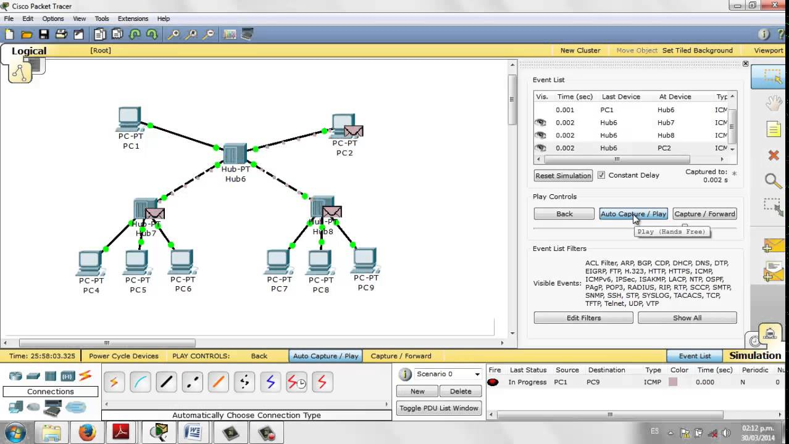

1.2-rasm. Cisco Packet Tracer dasturining asosiy oynasi.

**Network Emulator.** Network Emulator dasturi 1997 yil boshida yaratilgan. Loyiha, aslida, oʻz foydalanuvchisiga turli darajadagi texnologiyalarning barcha asosiy sirlarini oʻrgatadigan dasturga aylandi: asosiy tushunchalardan tortib, tarmoq paketlarining alohida maydonlarini qayta ishlashning oʻziga xos xususiyatlariga qadar. Dastur oddiy " paketli router" dan virtual mashinalarning aqlli tashkilotchisiga oʻtdi: istalgan kompyuterda haqiqiy dasturlarga oʻxshash bir nechta dasturlarni ishga tushirishingiz mumkin. Ularning barchasi bir vaqtning oʻzida amalga oshiriladi. Keyinchalik Network Emulator-ning yana bir "kasbi" paydo boʻldi: talabalarga IP-tarmoqlarni boshqarish tamoyilini oʻrgatish.

Ushbu simulyator quyidagi imkoniyatlar va texnologiyalarni oʻz ichiga oladi: marshrutizatsiya, kanallarni modellashtirish tizimi, IP-filtrlash; paket turlari: ICMP, UDP, TCP, shuningdek quyit darajadagi ARP soʻrovlari; interfeyslar va soketlar tushunchasi; haqiqiy TCP / IP tarmogʻi orqali bir nechta Network Emulator bogʻlash.

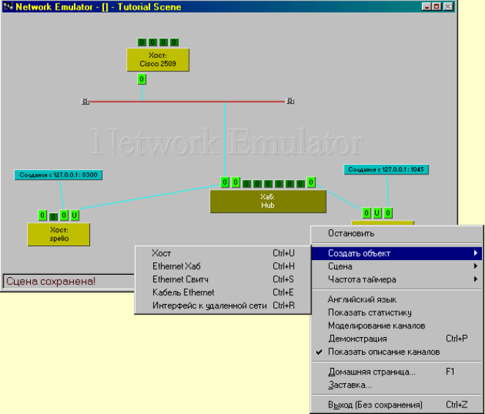

1.3-rasm. Network Emulator dasturining asosiy oynasi

**Cisco Packet Tracer dasturini oʻrnatish va sozlash**

**Ishdan maqsad:** Cisco Packet Tracer dasturini oʻrnatish koʻnikmasini shakllantirish.

**Nazariy qism**

Cisco Packet Tracer - bu foydalanuvchilarga tarmoq topologiyalarini yaratish va zamonaviy kompyuter tarmoqlariga taqlid qilish imkonini beradigan Cisco Systems tomonidan ishlab chiqilgan oʻzaro faoliyat platformali vizual simulyatsiya vositasi. Dastur foydalanuvchilarga Cisco marshrutizatorlari va kommutatorlari konfiguratsiyasini simulyatsiya qilingan buyruq satri interfeysi yordamida simulyatsiya qilishga imkon beradi. Packet Tracer foydalanuvchi interfeysi, foydalanuvchilarga taqlid qilingan tarmoq qurilmalarini oʻzlari xohlagancha qoʻshish va olib tashlashga imkon beradi. Dastur asosan CCNA-ning asosiy tushunchalarini oʻrganishda yordam beradigan ta’lim vositasi sifatida Certified Cisco Network Associate Academy talabalariga qaratilgan. Ilgari CCNA Academy dasturida tahsil olgan talabalar ushbu vositadan ta’lim olish uchun bepul yuklab olishlari va foydalanishlari mumkin edi.

Packet Tracer kompyuter tarmoqlarining ayrim jihatlarini simulyatsiya qilishdan tashqari, hamkorlik uchun ham foydalanish mumkin. Packet Tracer 5.0 dan boshlab, Packet Tracer bir nechta foydalanuvchilarga bir nechta topologiyalarni kompyuter tarmogʻi orqali bir-biriga bogʻlashga imkon beradigan koʻp foydalanuvchi tizimini qoʻllab-quvvatlaydi. Packet Tracer shuningdek oʻqituvchilarga oʻquvchilar bajarishi kerak boʻlgan ishlarni yaratishga imkon beradi. Packet Tracer koʻpincha ta’lim sharoitida oʻquv qoʻllanmasi sifatida ishlatiladi.

**Cisco Packet Tracer interfeysi**

1. Dasturning asosiy menyusi quyidagi tarkibga ega:

• Fayl - hujjatlarni ochish / saqlash boʻyicha operatsiyalarni oʻz ichiga oladi;

• Tahrirlash - standart "nusxalash / kesish, qaytarish / qayta bajarish" operatsiyalari;

• Sozlamalar – dastur sozlamalari amalga oshiriladi;

• Koʻrish - ish maydoni va qurilmalar paneli masshtabi;

• Instrumentallar - ranglar palitrasi va soʻnggi qurilmalarni pardozlash;

• Kengaytmalar - loyihalar ustasi, koʻp foydalanuvchi rejimlari;

• Yordam – tizimdan foydalanish uchun yordam boʻlimi;

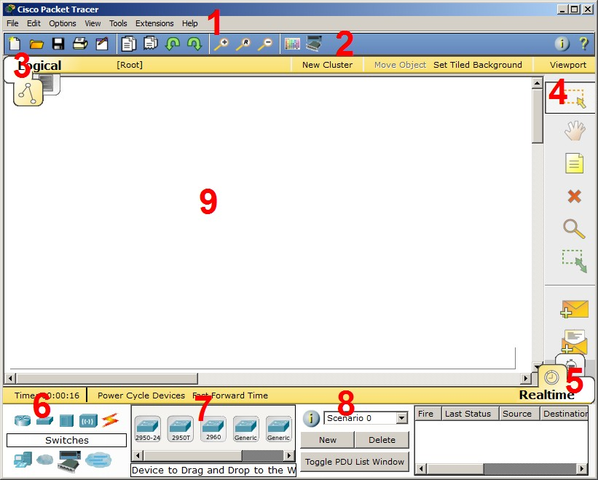2.1-rasm. Cisco Packet Tracer interfeysi

2. Instrumentallar paneli, ularning ba’zilari shunchaki menyu elementlarini takrorlaydi;

3. Mantiqiy va fizik bogʻlanishlar;

4. Boshqa instrumentallar paneli, uchirib tashlash, koʻchirish, masshtablash, shuningdek paketlarni shakllantirish vositalarini oʻz ichiga oladi;

5. Haqiqiy vaqt rejimidan (Real-Time) simulyatsiya rejimiga oʻtish;

6. Qurilmalar guruhlari va aloqa liniyalari paneli;

7. Oxirgi qurilmalar, bu erda barcha turdagi uzellarni, tugunlarni, kirish nuqtalarini, oʻtkazgichlarni oʻz ichiga oladi.

8. Maxsus ssenariyalar yaratish uchun panel;

9. Ish maydoni.

Rang maydonlarini joylashtirishga misol (1.2-rasm), masalan, bitta tarmoq ostini boshqasidan vizual ravishda ajratishga imkon beradi.

Rangli maydonlarni oʻrnatish uchun quyidagi bosqichlarni bajarish lozim:

1 – Instrumentlar panelidagi tegishli belgini tanlash;

2 - "Toʻldirish" maydoni rejimini tanlash;

4 - Ish joyiga maydon chizish.

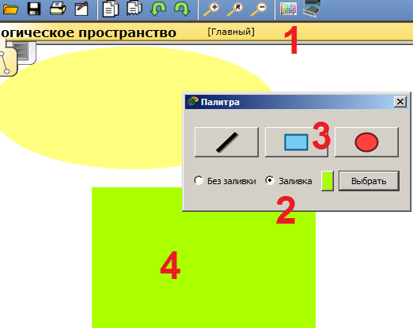Bundan tashqari, sarlavha qoʻshish va ushbu maydonni koʻchirish / masshtab qilish mumkin.

2.2-rasm. Rangli hududlarni joylashtirish.

Маршрутизаторы в Cisco Packet Tracer

2.3-rasm. Cisco Packet Tracerdagi qurilmalar va aloqa liniyalari

Marshrutizatorlar maxsus marshrutlash algoritmlari asosida ma’lumotlarni uzatishning optimal yoʻnalishini topish uchun ishlatiladi, masalan, eng kam tranzit tugunlari boʻlgan marshrutni (yoʻlni) tanlaydi.

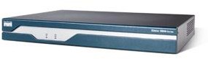

Внешний вид маршрутизатора в Cisco Packet Tracer

2.4-rasm. Router qurilmasi

Ular OSI modelining tarmoq sathida ishlaydi.

Коммутаторы в Cisco Packet Tracer2.5-rasm. Kommutator qurilmasi

Kommutatorlar - bu OSI modelidagi ma’lumotlar uzatish sathida ishlaydigan qurilmalar va bitta yoki 9 ta ichki jadval - kommutatsiya jadvali ichidagi bir nechta tugunlarni birlashtirishga moʻljallangan, shuning uchun trafik faqat u moʻljallangan MAC manziliga oʻtadi va barcha portlarda takrorlanmaydi ( markaz).

Коммутатор Cisco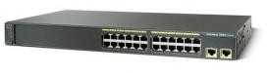

Беспроводные устройства в Cisco Packet Tracer2.6-rasm. Konsentrator qurilmasi

Линии связи в Cisco Packet Tracer

2.7-rasm. Simsiz tarmoq qurilmasi  
2.8-rasm. Aloqa liniyalari

Har bir kabel turi faqat ma’lum turdagi interfeyslarga ulanishi mumkin.

2.1-jadval. Kabellarning turlari.

|  |  |
| --- | --- |
| **Kabellar turi** | **Tavsif** |
| Optik  оптика.jpg | Optik tolali vosita ulanish uchun ishlatiladi  optik portlar oʻrtasida (100 Mbit / s yoki 1000 Mbit / s) |
| Telefon  телефонный.jpg | Telefon liniyasi aloqasi faqat modem portlari boʻlgan qurilmalar oʻrtasida oʻrnatilishi mumkin. |
| Koaksial  коаксильный.jpg | Ulanish uchun koaksial vosita ishlatiladi |

**Simulyatsiya rejimi**

Cisco Packet Tracerda tarmoq simulyatsiyasi vositasi mavjud boʻlib, u tarmoq toʻgʻriligini va deyarli har qanday tarmoq hodisasini simulyatsiya qilishi va taqlid qilishi mumkin. Masalan, ishlamay qolganda tarmoq qanday munosabatda boʻlishini yoki kabelni uzib qoʻysangiz yoki tarmoq qurilmalaridan birining quvvatini oʻchirib qoʻysangiz nima boʻlishini kuzatish mumkin.

Simulyatsiya rejimi paketning tuzilishini kuzatishga va paketning OSI modeli qatlamlari orqali qanday parametrlar bilan oʻtishini koʻrishga imkon beradi.

**Laboratoriya ishini bajarish tartibi**

Cisco Packet Tracer 7.2 versiyasini oʻrnatish jarayonini koʻrib oʻtamiz. Cisco Packet Tracer dasturini Cisco rasmiy saytidan [https://www.netacad.com/courses/packet-tracer](https://www.netacad.com/courses/packet-tracer%20) yuklab oling. Cisco Packet Tracer 7.2 dasturini oʻrnatish faylini zip papkasidan yuklab olgandan soʻng amalga oshiriloadi. Cisco Packet Tracer 7.2 dasturini Windows razryadiga mos ravishda yuklab olish kerak (64/32 bitli).

**Ishga tushirish:** PacketTracer72_64bit_setup.exe oʻrnatish jarayonini boshlash uchun yuklab olgan faylni oching va sichqonchaning chap tugmasini ikki marta bosib ishga tushiring.

Quydagi oynada dasturni oʻrnatish uchun Litsenziya shartnomasini qabul qilishni taqdim etadi va shartlarni qabul qilgandan soʻng (I accept the agreement) **Next** tugmasi faollasadi va **Next** tugmasini bosamiz

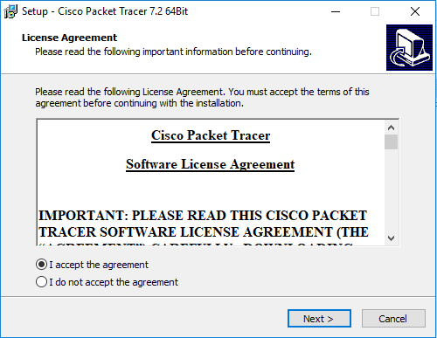

2.9-rasm. Cisco paketini kuzatuvchi litsenziya shartnomasi

Foydalanuvchi dastur oʻrnatish fayllarini saqlash uchun moʻljallangan papkani tanlashi kerak.

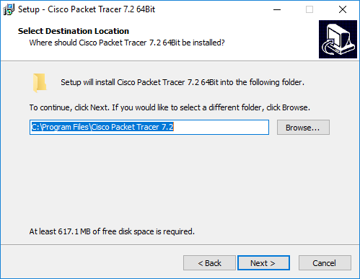

2.10-rasm. Belgilangan papkani tanlang

Foydalanuvchi oʻrnatmoqchi boʻlgan papkasining nomini tanlab, soʻng "**Next**" tugmachasini bosiladi.

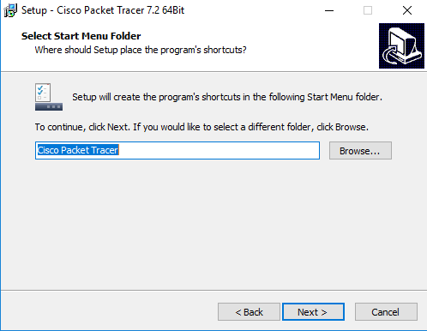

2.11-rasm. Boshlash menyusidagi papkani tanlang

O'rnatish paytida foydalanuvchi qoʻshimcha ravishda "Ish stoli yorligʻini yaratish "va" Tezkor ishga tushirish yorligʻini yaratish "kabi qoʻshimcha vazifalarni tanlang, soʻngra **Next** tugmasini bosing.

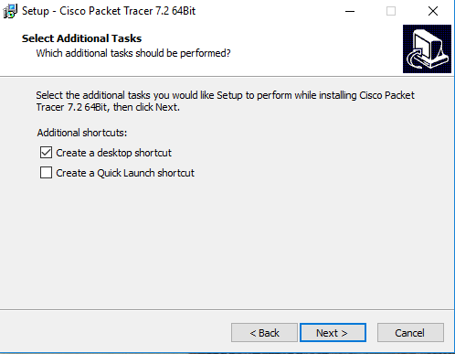

2.12-rasm. Qoʻshimcha vazifalarni tanlang

Endi, oʻrnatish jarayonini boshlash uchun "**Install**" tugmachasini bosiladi.

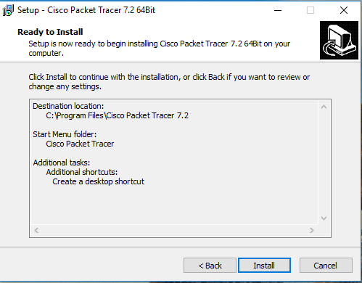

2.13-rasm. O'rnatishga tayyor

Rasmda foydalanuvchi Cisco Packat Tracer 7.2-ni oʻrnatish jarayonini koʻrishi mumkin.

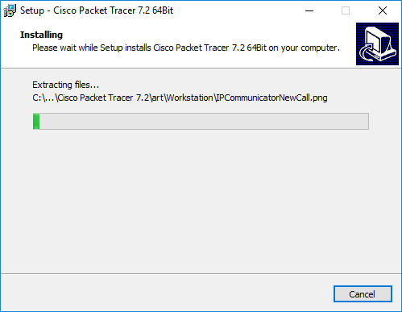

2.14-rasm. O'rnatish

Endi foydalanuvchi Cisco Packet Tracer 7.2-ni oʻrnatish jarayoni tugaganligini koʻrishi mumkin. O'rnatishdan soʻng Packet tracer-ni ishga tushirish uchun foydalanuvchi "Launch Cisco Packet Tracer" -ni tanlanadi va **“Finish”** tugmasini bosiladi

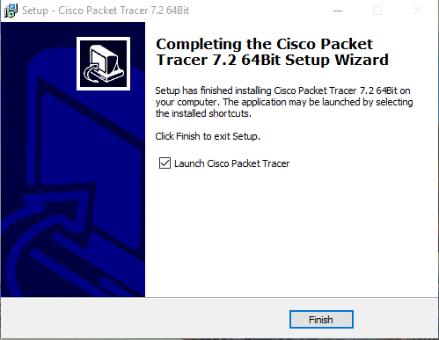

2.15-rasm. O'rnatish tugallandi

Kirishdan keyin foydalanuvchi Cisco Packet Tracerning mantiqiy tarmoq ish maydoni ekranini koʻrishi mumkin.

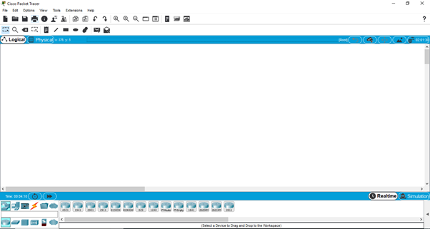

2.16-rasm. Cisco Packet Tracer dasturining interfeysi

**Qurilma konfiguratsiyalarini sozlash**

**1-rejimdan 2-chi rejimga о‘tish uchun «*enable»* komandasi yoziladi**

1-Switch>***enable***

2-Switch#

2-rejimdan 3-rejimga о‘tish uchun «***configure terminal»*** komandasi yoziladi

**2-**Switch#***configure terminal***

3-Switch(config)#

Rejimdan rejimga (orqaga) kaytish uchun «**exit**»(yoki **disable, Ctrl C va end** ) komandasi yoziladi

**Qurilmaning xozirgi vaktdagi konfiguratsiyasini kо‘rish uchun 2-rejimda**

Switch#***show running-config***

**Konfiguratsiyalarni soxranit qilish**

Switch#**copy running-config startup-config**

**Yoki**

Switch#**write**

**Qurilma soatini tо‘gʻirlash**

Switch#***show clock***

*0:0:55.449 UTC Mon Mar 1 1993

Switch#***clock set 22:46:15 10 march 2019***

Switch#***show clock***

*22:46:37.845 UTC Sun Mar 10 2019

**Qurilmani perezagruzka qilish uchun** «**reload»** **komandasi yoziladi**

Switch#reload

**Qurilmani zavudskoy nastroykaga (po umolchaniye) qaytarish uchun** «**erase startup-config» komandasi yoziladi**

Switch#erase startup-config

Switch#reload

**Qurilma nomini о‘zgartirish uchun 3-rejimda** «**hostname» komandasi yoziladi**

Switch(config)#hostname **TATU**

TATU(config)#

**Tarmoq qurilmasini xavfsizlik kо‘rsatkichlarini sozlash**

**2-rejimga о‘tish uchun parol qо‘yish (enable ga parol)**

TATU(config)#enable password **123456 –** *ochik kalit asosida*

TATU(config)#enable secret **burgut –** *shifrlangan kalit asosida*

**Parolni shifrlanishini sozlang.**

TATU(config)# # **service password-encryption**

**MOTD (qurilmaga kirishda kiruvchini ogohlantiruvchi xabar) bannerini sozlang.**

TATU(config)# **banner motd # ogoxlantiruvchi suz #**

**Laboratoriya ishi boʻyicha topshiriqlar:**

1. Oʻzingiz foydalanayotgan kompyuterga Cisco Packet Tracer dasturini oʻrnating va har bir jarayonni rasmga izoh shaklida xisobot tayorlang.

2. Cisco Packet Tracer dasturi tarkibidagi boʻlimlar va ulardagi qurilmalar haqida ma’lumot keltiring.

**Laboratoriya ishi boʻyicha savollar:**

1. Kompyuter tarmoqlarining asosiy qurilmalari nimalardan iborat?

2. Foydalanuvchi kompyuteri va serverning farqi nimalardan iborat?

3. Kompyuterlarni tarmoqqa ulanishda qanday qurilmalardan foydalaniladi?

4. Cisco Packet Tracer dasturi qanday tastur hisoblanadi?

5. Cisco Packet Tracer dasturida qanday qurilmalar mavjud.

6. Cisco Packet Tracer dasturida qanday tarmoqlarni loyihalash mumkun.